Prénom : _______________________ /10
Evaluation 2 : les triangles et les hauteurs, le cercle.

1. Colorie les triangles : en rouge les triangles rectangles, en bleu les triangles isocèles, en vert les triangles équilatéraux, en jaune les triangles quelconques. /2
Attention, certains triangles peuvent avoir deux couleurs !
2
1

2: reproduis le triangle n° 2, puis trace
la hauteur de ce triangle. /2

3. Suis ces programmes de construction. /2

- Dessine un triangle ABC isocèle en A.
AB = 3cm, BC = 5cm.

- Dessine le triangle GHI.
Gh = 5cm, HI = 6cm, IG = 3cm.

4. Trace un cercle de 4 cm de rayon, puis un autre de 2cm de diamètre.
Que remarques-tu ? /3

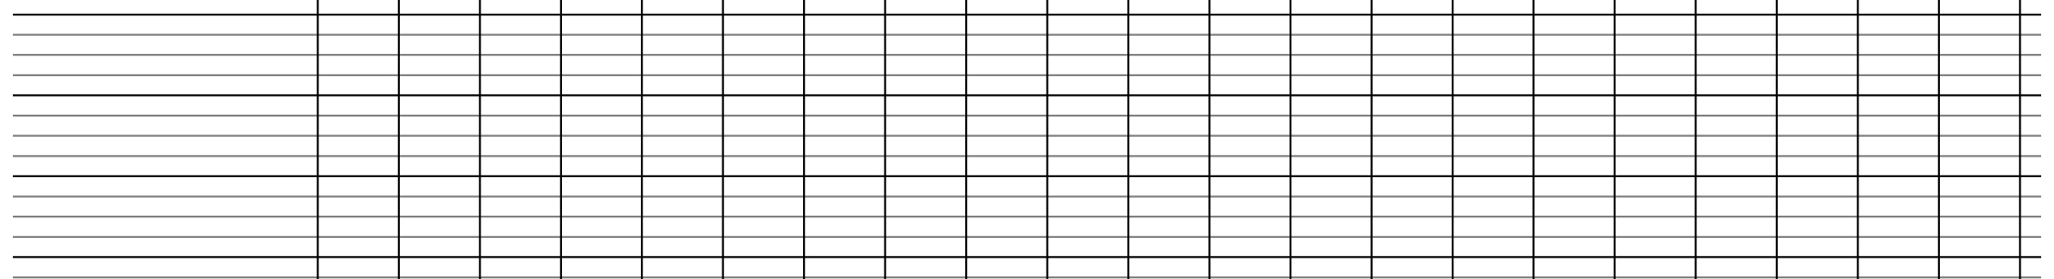

Bilan : vérifie que tu as bien noté les symboles et les mesures , sur les constructions

Compétences | A | EA | NA
Je connais le vocabulaire : côté, sommet, isocèle, rectangle, équilatéral, diamètre, rayon.
Je sais reconnaître les différents types de triangles.
CM2: tracer toutes sortes de triangles sur papier quadrillé ou uni, *en reproduisant un modèle
*en suivant un programme de construction.
CM2 : je sais tracer la hauteur d’un triangle.
Je sais tracer un cercle.

Soin : /1

